Занятие по экологическому воспитанию в подготовительной группе «Путешествие Капельки»
Воспитатели: Купчинская Елена Васильевна, Доценко Наталия Евгеньевна.

Тема непосредственно образовательной деятельности: «Путешествие Капельки»

Цели и задачи:
- Познакомить детей со свойствами воды: вода может быть в трёх состояниях - жидком, газообразном и твёрдом.
- Совершенствовать знания детей о значении воды в жизни человека.
- Развивать социальные навыки: умение работать в группе, учитывать мнение партнера, отстаивать собственное мнение, доказывать свою правоту, прививать бережное отношение к воде.
- Развивать у детей фонематический слух.
- Активизировать и обогащать словарь детей существительными, прилагательными, глаголами по теме занятия.

Материалы и пособия:
Подарочная коробка, мокрая салфетка, Капелька, мультимедийный проектор, Д\И «Где, кто живет?», карточки из серии «Где живёт вода»

Ход ЗАНЯТИЯ.
Организационный момент:

Ребята, в воскресенье я была на дне рожденье у Снежной Королевы. У неё все такое красивое, сверкает, переливается…. Особенно мне понравилась посуда: она такая тонкая, хрупкая, прозрачная, искристая… Снежная Королева подарила мне одну чашечку на память, я её положила в коробочку, чтобы не разбить и привезла показать вам.
(Воспитатель открывает коробочку, а там только мокрая салфеточка…)
- Ой, ребята, что такое? Где мой подарок? Куда он делся?
- Дети отвечают, что растаял, потому что подарок был сделан изо льда…(беседа о состоянии воды)
- Оказывается, лед- волшебный, он умеет превращаться.
Лед – это твёрдое вещество, в котором маленькие человечки очень крепко держатся за руки. Когда становится тепло, человечки перестают держаться за руки – и получается жидкость, вода.
-Чем жидкие вещества отличаются от твёрдых?(………)
-Что можно сделать со льдом? (……….)
-Что с водой?(……….)
- Вода полезная или вредная? (………….)
-Когда она полезная, когда вредная?(………..)
(Ответы детей)
-Скажите, а сможем ли прожить без воды? (......)
- А кому нужна вода ?(......)
Говорят она везде!
В луже, в море, океане
В водопроводном кране
Смею вам я доложить
Без воды нам не прожить.

- Ребята, смотрите, в коробочке осталась одна капелька (достаю каплю),

Её нужно вернуть домой к Снежной Королеве. Поможем ей?
Ответ детей …

«Круговорот воды в природе»
(сказка о маленьких капельках)
-А вы знаете, как капельки воды попадают в реку? Капельки воды в природе движутся по кругу.
Про этих капелек хочу вам рассказать сказку:
- В речке жили маленькие капельки. Плыли капельки в реке, путешествовали. Вот выглянуло солнышко и начало пригревать. Капельки потянулись вверх к солнышку, превратились в пар, испарились и оказались на небе. А там было холодно, пар превратился в капельки. Собрались капельки все вместе и образовали тучку. Капелек было много, тучка не выдержала их тяжести, и уронила на землю. Опять они попали в речку. Капельки падали на землю в виде дождя, града, снега. И каждый раз эта история повторялась.
-Что было бы, если капельки не возвращались бы на землю? (на земле совсем не осталось бы воды, краткая беседа об услышанном).

- Чтобы правильно объяснить Капельке, как ей добраться домой, давайте посмотрим, какие приключения её будут ждать по пути домой……
(Показ на мультимедийном экране фильма «Круговорот воды в природе»)

Физминутка:
Коль с водой имеем дело, (показ - переливаем воду из одного кулачка в другой)
Рукава засучим смело (засучиваем рукава)
Пролил воду - не беда (руки на пояс, покачать головой)
Тряпка под рукой всегда (показ ладошек, соединенных ребром, друг другу)
Фартук - друг. Он нам помог (провести ладонями от шеи до колен)
И никто здесь не промок (руки на пояс, повороты головы в стороны)
Ты работу завершил? Все на место положил? (шаг на месте)

- садимся на свои места
Смотрите, у Капельки есть карта, в которой указано каким жителям без неё не прожить, но только, Смотрите беда! Все жители перемешались, и теперь Она не знает, где кто живет….
- Поможем ей разобраться и разложить правильно всех животных по своим местам?
- Ответы детей…..
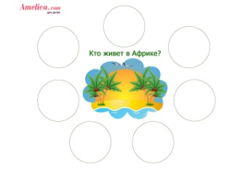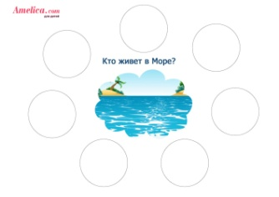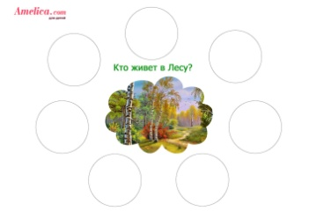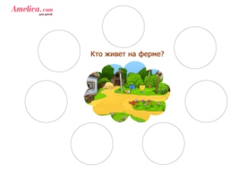
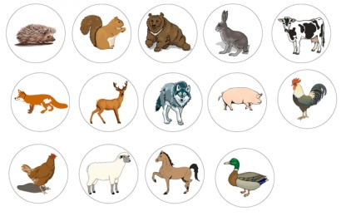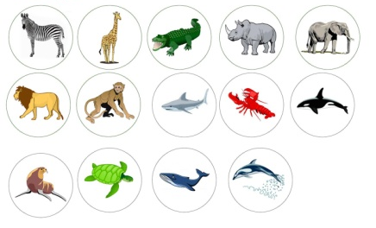
Детям раздается дидактическая игра «Где, кто живёт…»
(Воспитанники поделены на две команды, варианты ответов сравниваются, детям предлагается объяснить свой выбор, ….)
- Ребята, Капелька может заблудиться по дороге домой……
Давайте расскажем ей, где она сможет спрятаться в своём долгом путешествии…..
(Детям раздаются карточки из серии «Где живёт вода», на доске закреплена Капелька, ребёнок выходит к доске, и рассказывает, где ей можно спрятаться, крепя карточку рядом с Капелькой.)
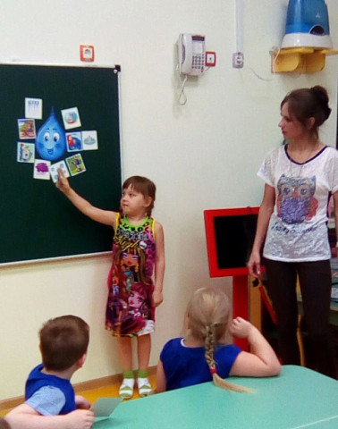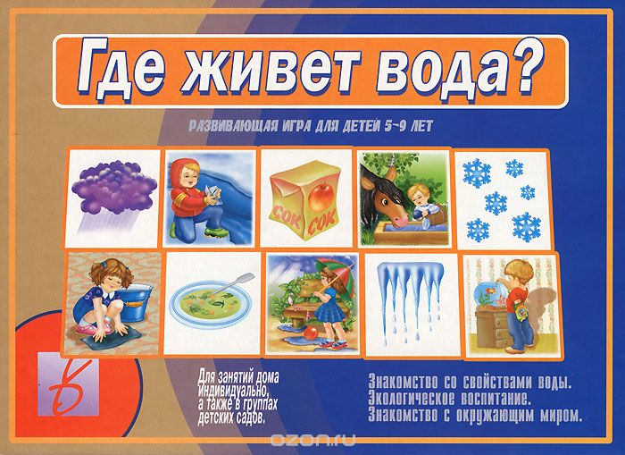

- Теперь мы можем отправить Капельку домой?
---……………..
Подведение итогов:
Скажите, о чем мы сегодня говорили?
-Что нового узнали? (……………)
В каких состояниях бывает вода? (твёрдом, жидком, газообразном)

